Отчет МБОУ «Степноозёрская ООШ» по итогам проведенной школьной акции «Тепло души»

В преддверии Дня пожилого человека волонтёры нашей школы провели трогательную акцию "Тепло души". Во время подготовки наши участники активно включились в процесс изготовления сувенирной продукции вручную. Каждый ребенок проявил инициативу и старался внести свою лепту в общее дело. Маленькие художники изготовили замечательный плакат под названием «Ладушки-ладушки, бабушки и дедушки!», наполненный теплом и заботой.
Особым событием стало празднование Дня пожилых людей 1 октября. Мы посетили ветеранов-педагогов и работников технического персонала, подарив им сердечные поздравления и теплые пожелания здоровья и благополучия. Наши гости были искренне тронуты вниманием детей и благодарностью коллектива.
Мероприятие прошло успешно благодаря сплоченности и активной поддержке всех участников проекта. Мы уверены, что подобные инициативы помогают воспитывать уважение к старшим поколениям и прививать детям чувство ответственности перед обществом.

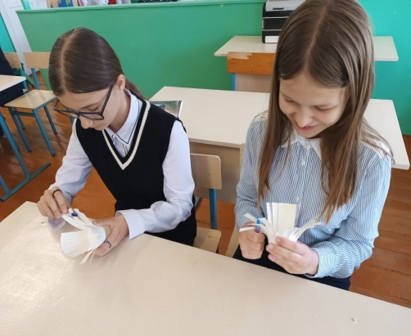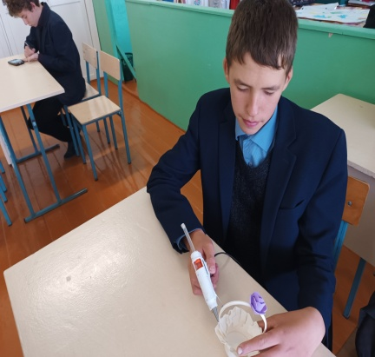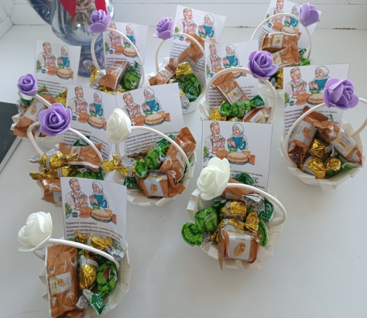
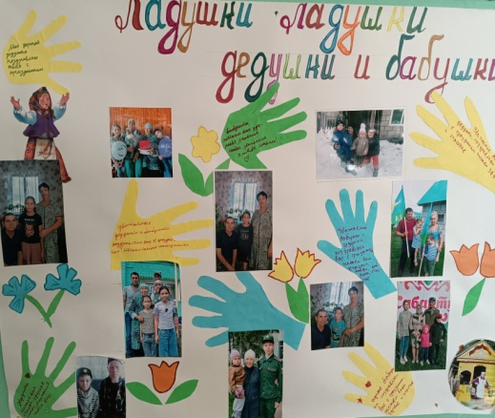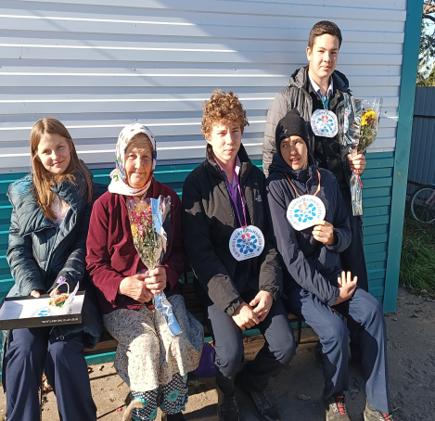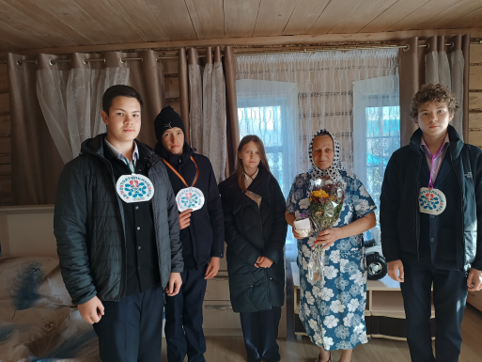
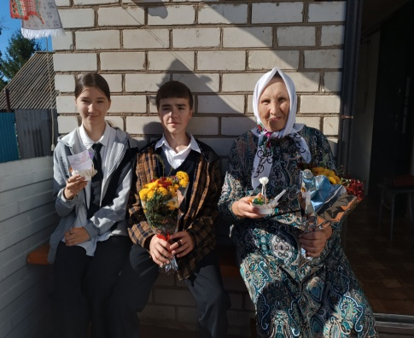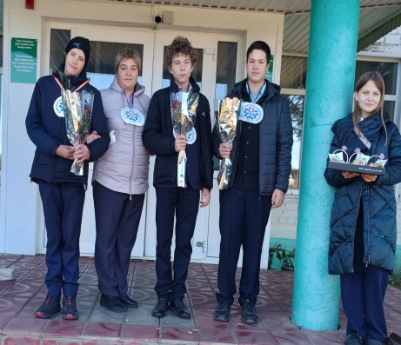
Руководитель кружка : Галиева З.Г

